BILANCIO CONSUNTIVO DELL’ESERCIZIO 2024

OGGETTO: Relazione del Tesoriere
Gentilissimi colleghe e colleghi,
l’OFI provinciale della provincia di Pavia essendo un Ente di diritto Pubblico non
economico, a struttura democratica, dotato di ampia autonomia le cui funzioni e
poteri sono stabiliti con specifici provvedimenti legislativi, istituito con Decreto
Ministeriale Salute n.183 dell’08 settembre dell’anno 2022, non persegue scopo di
lucro, ma soli fini Istituzionali, stabiliti dalla legislazione vigente.
Il Nostro Ordine Provinciale ha una gestione economica autonoma.
La tassa d’iscrizione annuale è stata fissata dal Consiglio Direttivo pari ad un importo
di euro 120,00 per ogni iscritto, così suddivisi:
88,00 a gestione dell’OFI Provinciale,
22,00 euro gestiti dalla FNOFI Nazionale.
Da questi 88 euro scaturiscono i proventi di spesa e cassa da gestire.
Il Direttivo dell’Ordine Provinciale deve assicurare il pareggio di bilancio, elemento
principale dell’economia pubblica, sancito dalla Costituzione Italiana (art.97).
Il bilancio consuntivo che è stato approvato quale proposta dal Consiglio Direttivo
all’unanimità in data 10 aprile 2025, viene sottoposto a Voi iscritti all’Ordine della
Provincia di Pavia, come da regolamento di contabilità del Consiglio Direttivo
Nazionale.
Il bilancio consuntivo riporta le entrate e le uscite economiche effettuate da questo
Ordine dal 01/01/2024 al 31/12/2024.
Tali spese sono in linea con il bilancio preventivo presentato dal Consiglio a Voi
iscritti, nell’ assemblea per la presentazione del bilancio preventivo.
Il bilancio consuntivo nel dettaglio risulta essere composto da:
  - prospetto di bilancio per competenze
  - prospetto di bilancio per cassa
  - dettaglio del conto profitti/perdite per cassa
  - dettaglio del conto profitti/perdite per competenze
  - saldo movimentazioni Patrimonio
  - saldo movimentazione di cassa
Il bilancio consuntivo è stato redatto con la partecipazione dello Studio Associato
Commercialista Dott. Andreoletti / Calculli, a cui vanno i miei più chiari ringraziamenti per la loro disponibilità.
Lo stesso bilancio, approvato dal Consiglio Direttivo è stato presentato al Comitato
dei Revisori, per le verifiche di linearità di spesa.
Ringrazio i componenti della Commissione dei Revisori, Andrea e Mariadolores,
il Presidente Dott. Stefano Broglia, per la chiara professionalità dimostrata.
Un ringraziamento è dovuto a tutto il Consiglio Direttivo, che si è espresso sempre
con scelte professionali e unanime sulla gestione economica;
alla responsabile della Segreteria Dottoressa Federica Brunoldi, collega attenta ed
instancabile;
alla Dottoressa Francesca Pellò, che collabora in modo chiaro e puntuale con la
Tesoreria;
alla Vicepresidente Dottoressa Claudia Maggi, che con oculatezza e attenzione ha
contribuito e gestito l’esercizio di spesa.
Desidero inoltre manifestare il mio profondo apprezzamento alla Nostra Presidente
Dottoressa Susanna Verlini, per il Suo essenziale contributo professionale, questo ha
avuto un impatto decisivo per la formazione di questo Comitato Direttivo e dello
stesso Ordine Autonomo della Provincia di Pavia, permettendo così un’identità
autonoma anche nella gestione delle risorse economiche.
Ringrazio i Nostri colleghi Fisioterapisti, iscritti al Nostro ordine professionale, circa
780 professionisti che svolgono l’attività nella nostra provincia.
Come Tesoriere è doveroso chiarire che il pagamento della Tassa d’iscrizione
annuale è obbligatoria per poter svolgere la professione di Fisioterapista, sia come
autonomo libero professionista che come dipendente pubblico o privato.
Nell’anno corrente abbiamo gestito varie criticità per quanto riguarda i pagamenti
della TIA, siamo comunque riusciti a recuperare venti quote, recuperando sia risorse
economiche che fiducia e interesse per l’Ordine dei Fisioterapisti, sottolineando
l’obbligatorietà all’iscrizione e le eventuali conseguenze.
Il Tesoriere, Giovanni Sellaro

Ordine della professione sanitaria di Fisioterapista di PAVIA
pavia.ofi@pec.fnofi.it
www.fnofi.it/ofi-pavia/
C.F. 96085010187

Sede Legale:
VIALE LIBERTÁ 12 - 27100 PAVIA

BILANCIO PER COMPETENZA 01/01/2024 - 31/12/2024
incassi iscrizioni e partita di giro da ordine nazionale |  |  |  | 70.368
TOTALE PROVENTI / ENTRATE |  |  |  | 70.368
compensi per commissari ed attività di indirizzo |  |  |  | 34.375
compensi per scrutatori
viaggi e trasferte |  |  |  | 3.332
COSTI / USCITE PER ATTIVITA' DI INDIRIZZO |  |  |  | 37.707
servizi amministrativi (Servizi di firma- Mail) |  |  |  | 3.909
corsi di aggiornamento |  |  |  | 6.154
assicurazioni generali |  |  |  | 1.317
spese di rappresentanza |  |  |  | -
costi per immobile ed attrezzature |  |  |  | 3.709
COSTI / USCITE OPERATIVI E AMMIN. DI FUNZIONAMENTO |  |  |  | 15.088
compensi consulenti esterni |  |  |  | 7.360
COSTI / USCITE CONSULENZE |  |  |  | 7.360
oneri bancari |  |  |  | 175
spese cancelleria |  |  |  | 25
altro NCA |  |  |  | 1.537
COSTI / USCITE DIVERSE |  |  |  | 1.737
TOTALE COSTI / USCITE |  |  |  | 61.892
RISULTATO DI ESERCIZIO |  |  |  | 8.476
ALTRE MOVIMENTAZIONI |  |  |  | -
SALDI TOTALI MOVIMENTAZIONI DI PATRIMONIO |  |  |  | 8.476
Patrimonio iniziale |  |  |  | 26.251
Patrimonio finale |  |  |  | 34.727
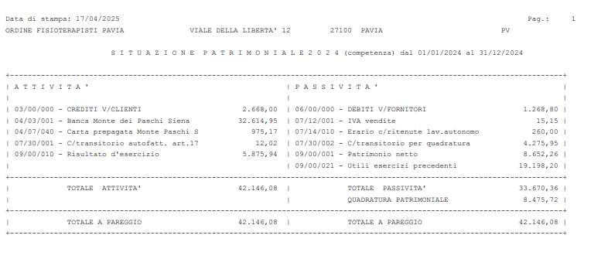

Ordine della professione sanitaria di Fisioterapista di PAVIA
pavia.ofi@pec.fnofi.it
www.fnofi.it/ofi-pavia/
C.F. 96085010187

Sede Legale:
VIALE LIBERTÁ 12 - 27100 PAVIA

